Информационно - аналитическая справка по результатам самодиагностики в рамках апробации проекта
«Школа Минпросвещения России»
МБОУ «Дус-Дагская СОШ Овюрского кожууна»

Проект «Школа Минпросвещения России» – это формирование «стандарта качества условий», необходимых и достаточных для организации эффективного обучения, воспитания и развития обучающихся, а также плана его практического внедрения в каждой общеобразовательной организации Российской Федерации.
Реализация Модели «Школы Минпросвещения России» направлена на повышение качества организационных, методических, технологических условий, управленческого процесса и результатов образовательной деятельности.
В августе и в декабре 2022 года МБОУ «Дус-Дагская СОШ Овюрского кожууна» приняла участие в самодиагностике.
Цель – определение уровня освоения модели «Школа Минпросвещения России» (базовый, средний, полный).
Каждый уровень характеризуется определенным набором значений показателей по каждому критерию.
Базовый уровень включает в себя необходимый минимум пакетных решений для обеспечения качественного образовательного процесса в образовательной организации.
Средний уровень представляет собой расширенный комплекс условий, позволяющий обеспечить освоение обучающимися навыков и умений, повысить их мотивацию к обучению и вовлеченность в образовательный процесс.
Полный уровень включает в себя все доступные инструменты для реализации всех успешных практик системы образования Российской Федерации.
По результатам повторной самодиагностики итоговый балл составил – 82 балл, что соответствует среднему уровню. Самодиагностика проводилась по 8 направлениям, обозначенными в проекте «Школа Минпросвещения России».

Диаграмма результатом самодиагностики представлена на рисунке.
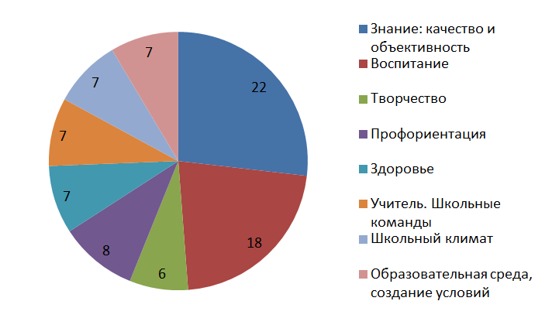

- Знание: качество и объективность
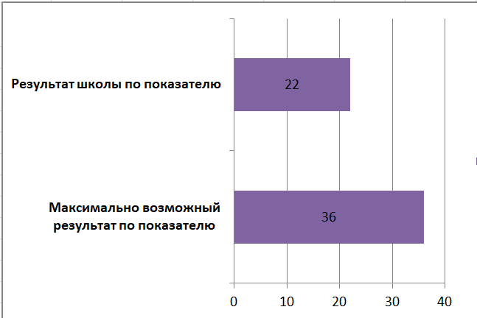
1. Знание: качество и объективность |  | Балльная оценка
1 | Реализация единых рабочих программ по учебным предметам, 1-11 классы | 1
2 | Реализация единого календарно-тематического планирования | 1
3 | Реализация рабочих программ по внеурочной деятельности, рассчитанных на | 3
4 | Реализация положения по внутренней системе оценки качества образования | 1
5 | Реализация единых рекомендаций по контрольным работам и домашним заданиям | 1
6 | Использование единой линейки учебников | 1
7 | Обеспеченность реализации методических рекомендаций по материально-техническому обеспечению реализации ФГОС (наличие предметных классов, лабораторного оборудования, мобильных классов) | 1
8 | Реализация методических рекомендаций по применению сетевой формы реализации образовательных программ | 0
9 | Реализация методических рекомендаций по созданию и функционированию школьного библиотечного информационного центра | 1
10 | Реализация программы мероприятий по развитию инклюзивного образования | 1
11 | Разработанность локальных нормативных актов по организации получения образования обучающимися с ОВЗ, с инвалидностью | 1
12 | Наличие специальных образовательных программ по организации получения образования обучающимися с ОВЗ, с инвалидностью | 1
13 | Обеспеченность предоставления услуг специалистов, оказывающих обучающимся необходимую психолого-педагогическую, коррекционную, техническую помощь | 2
14 | Наличие адаптированных основных общеобразовательных программ | 1
15 | Обеспечение информационной открытости содержания инклюзивного образования | 1
16 | Обеспеченность учебниками, учебными пособиями, дидактическими материалами для организации получения образования обучающимися с ОВЗ, с инвалидностью | 1
17 | Наличие специальных технических средств обучения | 1
18 | Реализация технологий/средств электронного обучения и дистанционных образовательных технологий, учитывающее особые образовательные потребности обучающихся с ОВЗ, инвалидов | 1
19 | Создание условий для повышения квалификации и переподготовки педагогических работников по организации получения образования обучающимися с ОВЗ, с инвалидностью | 1
20 | Участие специалистов образовательной организации в семинарах и тренингах по инклюзивному образованию | 1

- Воспитание
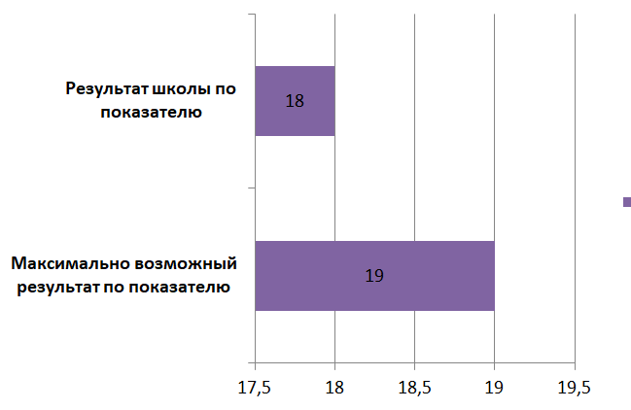
2. Воспитание |  | Балльная оценка
2.1 | Реализация рабочей программы воспитания | 1
2.2 | Реализация календарного плана воспитательной работы | 1
2.3 | Реализация программы работы с родителями | 1
2.4 | Наличие комплекта государственной символики (флаг, герб, аудиозапись гимна) | 1
2.5 | Разработанность положения об организации внутришкольного пространства | 1
2.6 | Наличие бренда (узнаваемого стиля) школы | 1
2.7 | Наличие гимна школы | 1
2.8 | Наличие уголка с государственной символикой в классных кабинетах | 1
2.9 | Функционирование медиацентра (школьное ТВ, школьное радио, школьная газета) | 1
2.10 | Участие в реализации проекта «Орлята России» | 1
2.11 | Наличие первичного отделения РДШ | 1
2.12 | Наличие представительств детских и молодежных общественных объединений («Юнармия», «Большая перемена» и др.) | 1
2.13 | Наличие Совета обучающихся | 1
2.14 | Наличие Штаба воспитательной работы | 1
2.15 | Наличие Совета родителей / Совета отцов | 1
2.16 | Наличие советника директора по воспитанию и взаимодействию с детскими общественными объединениями | 1
2.17 | Создание условий для повышение квалификации педагогических работников в сфере воспитания | 1
2.18 | Организация летних тематических смен в школьном лагере | 1
2.19 | Наличие комнаты / уголка «Большой перемены» | 0

- Творчество

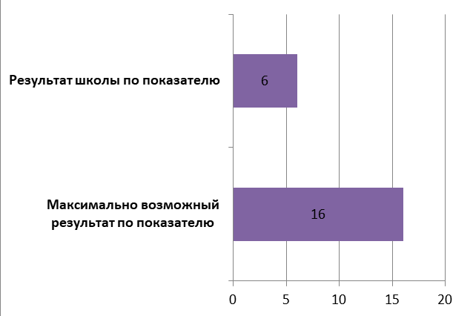
3. Творчество |  | Балльная оценка
3.1 | Реализация дополнительных общеобразовательных программ | 2
3.2 | Участие обучающихся в конкурсах, фестивалях, олимпиадах, конференциях | 1
3.3 | Наличие объединений (школьный театр, школьный музей, школьный туристский клуб, школьный краеведческий стартап, школьный музыкальный коллектив, школьный пресс-центр (телевидение, газета, журнал)) | 1
3.4 | Сетевое взаимодействие (организации культуры и искусств, кванториумы, мобильные кванториумы, ДНК, IT-кубы, «Точки роста», экостанции, ведущие предприятия региона и др.) | 0
3.5 | Организация летнего лагеря (тематических смен), в том числе обеспечение участия обучающихся в каникулярных и профориентационных сменах | 1
3.6 | Использование мобильных учебных комплексов (кванториумы, лаборатория безопасности, библиотечные комплексы и др.) | 0
3.7 | Функционирование школы полного дня, включая организацию внеурочной деятельности и дополнительного образования | 1

- Профориентация

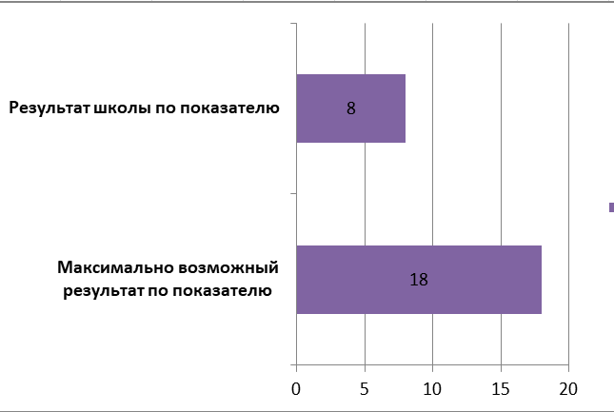
4. Профориентация |  | Балльная оценка
4.1 | Реализация календарного плана профориентационной работы | 1
4.2 | Включение в полномочия заместителя директора ведения комплексной работы по профориентационной деятельности в ОО | 1
4.3 | Реализация программы работы с родителями | 1
4.4 | Использование региональных профориентационных сервисов и программ, аккредитованных на федеральном уровне | 1
4.5 | Наличие соглашений с партнерами-предприятиями / организациями, представляющими площадку для реализации мероприятий по профориентации обучающихся | 0
4.6 | Наличие профориентационных блоков, внедренных в учебные предметы, оборудование тематических классов | 0
4.7 | Организация внеклассной проектно-исследовательской деятельности, связанной с реальными жизненными/производственными задачами и т.д. | 1
4.8 | Организация профориентационного урока на платформе bvbinfo.ru в рамках проекта «Билет в будущее» | 0
4.9 | Участие школьников в ежегодной многоуровневой онлайн-диагностике на платформе bvbinfo.ru в рамках проекта «Билет в будущее» 6-11 классы | 0
4.10 | Организация профессиональных проб (регистрация на платформе bvbinfo.ru) в рамках проекта «Билет в будущее», в том числе на базе предприятий-партнеров, колледжей | 0
4.11 | Организация профобучения девятиклассников на базе колледжей | 0
4.12 | Участие обучающихся в мультимедийной выставке-практикуме «Лаборатория будущего» (на базе исторических парков «Россия – моя история») в рамках проекта «Билет в будущее» | 0
4.13 | Участие обучающихся в фестивале профессий в рамках проекта «Билет в будущее» | 0
4.14 | Участие обучающихся в профориентационной смене | 1
4.15 | Участие обучающихся в конкурсах профессионального мастерства профессионально-практической направленности | 0
4.16 | Участие обучающихся в профильных техноотрядах | 0
4.17 | Внедрение системы профильных элективных курсов | 1
4.18 | Обеспечение условий для обучения педагогов по программе подготовки педагогов-навигаторов | 1

- Здоровье
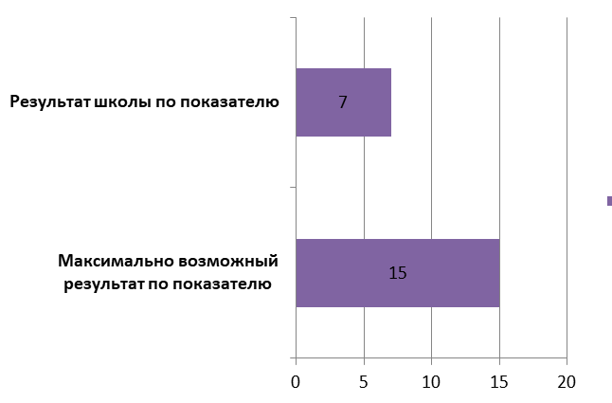
5. Здоровье |  | Балльная оценка
5.1 | Реализация единых подходов к организации и контролю горячего питания | 1
5.2 | Организация просветительской деятельности по ЗОЖ, профилактика табакокурения, наркомании | 1
5.3 | Диверсификация деятельности школьных спортивных клубов (по видам спорта) | 1
5.4 | Охват обучающихся ВФСК «ГТО» | 1
5.5 | Доступность спортивной инфраструктуры в соответствии с требованиями Минпросвещения России и Минспорта России | 1
5.6 | Участие обучающихся в массовых физкультурно-спортивных мероприятиях | 1
5.7 | Разработанность программы здоровьесбережения | 1

- Учитель. Школьные команды
6. Учитель. Школьные команды |  | Балльная оценка
6.1 | Реализация методических рекомендаций по внедрению единого штатного расписания | 1
6.2 | Создание условий для повышения квалификации работников в области работы с единым штатным расписанием | 1
6.3 | Организация методического сопровождения педагогических работников | 1
6.4 | Создание условий для повышения квалификации работников по программам из федерального реестра | 1
6.5 | Разработанность положения о развитии системы наставничества | 1
6.6 | Участие педагогов в конкурсном движении | 2

- Школьный климат
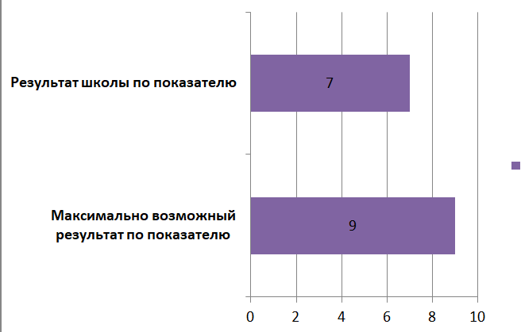

7. Школьный климат |  | Балльная оценка
7.1 | Наличие локальных нормативных актов по организации психолого-педагогического сопровождения участников образовательных отношений | 1
7.2 | Наличие педагога-психолога в образовательной организации | 1
7.3 | Организация сопровождения обучающихся в соответствии с методическими рекомендациями по функционированию психологических служб в общеобразовательных организациях | 1
7.4 | Проведение социально-психологического тестирования обучающихся в общеобразовательных организациях и профессиональных образовательных организациях, направленного на профилактику незаконного потребления обучающимися наркотических средств и психотропных веществ | 1
7.5 | Наличие в организации социального педагога | 1
7.6 | Наличие психологической службы | 1
7.7 | Разработанность антибуллинговой программы | 1
7.8 | Наличие коворкинга в образовательной организации | 0
7.9 | Наличие уголка психологической разгрузки | 0

- Образовательная среда, создание условий
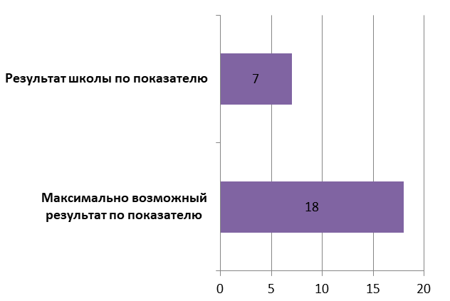
8. Образовательная среда, создание условий |  | Балльная оценка
8.1 | Использование ФГИС «Моя школа» | 0
8.2 | Оснащение IT- оборудованием в соответствии утвержденным Стандартом оснащения государственных и муниципальных общеобразовательных организаций, осуществляющих образовательную деятельность в субъектах Российской Федерации, компьютерным, мультимедийным, презентационным оборудованием и программным обеспечением» | 1
8.3 | Эксплуатация информационной системы управления образовательной организацией | 0
8.4 | Подключение образовательной организации к высокоскоростному интернету с фильтрацией контента | 1
8.5 | Участие в деятельности на базе ИКОП («Сферум») профессиональных сообществ педагогов для обмена опытом и поддержки начинающих учителей | 2
8.6 | Реализация государственно-общественного управления | 3

Изучение и анализ данных, полученных в результате самодиагностики, позволяет сделать следующие выводы: школа находится на среднем уровне. Для дальнейшего развития нашей образовательной организации нам необходимо:
- Направление “Знание” - в организации сформирована нормативно-правовая база, регламентирующая образовательный процесс, обучающиеся обеспечены учебниками в соответствии с ФГОС, функционирует сетевое взаимодействие по реализации образовательных программ в части внеурочной деятельности. Имеются специалисты, оказывающие психолого-педагогическую и коррекционную помощь обучающимся - педагог-психолог, логопед. Имеются специализированные кабинеты психолога и логопеда.
- Направление “Воспитание” - в организации имеется необходимая нормативно-правовая база по направлению воспитательной деятельности, ведется работа, соответствующая политике государства в области воспитания подрастающего поколения. В школе появился комплект государственной символики на базе центра “Точка роста” идет работа медиацентра, имеется школьная газета, странички школы в социальных сетях, официальный сайт, которые постоянно пополняются актуальной информацией.
- В МБОУ «Дус-Дагская СОШ Овюрского кожууна» на данный момент 21 педагогических работников, из них 5 человек - педагоги в возрасте до 35 лет включительно. Педагогические работники регулярно проходят курсы повышения квалификации. Педагоги школы также регулярно принимают участие в профессиональном конкурсе “Учитель года” на муниципальном и региональном уровнях. В учреждении работает система наставничества.
- Нормативно правовая база (далее НПБ) сформирована. В штате школы имеется педагог-психолог и логопед, который обеспечены кабинетом, социальный педагог. Психолого-педагогическое сопровождение реализуется в соответствии с рекомендациями по обновленными ФГОС. Разработана различные программы сопровождения разных категорий обучающихся и в том числе антибуллинговая программа. В школе оборудован уголок психологической разгрузки и коворкинг-зона.
- В школе ведется работа по регистрации учителей и учащихся в ФГИС «Моя школа». В 2023-2024 учебном году планируется получит доступ к оцифрованным учебникам. В 2020 году на базе школы создан Центр образования цифрового и гуманитарного профилей «Точка роста» и кабинеты «Цифровая образовательная среда».
Дефицитом является отсутствие полного покрытия школы беспроводным Интернетом.

